Fiche 2. Cycle 3.
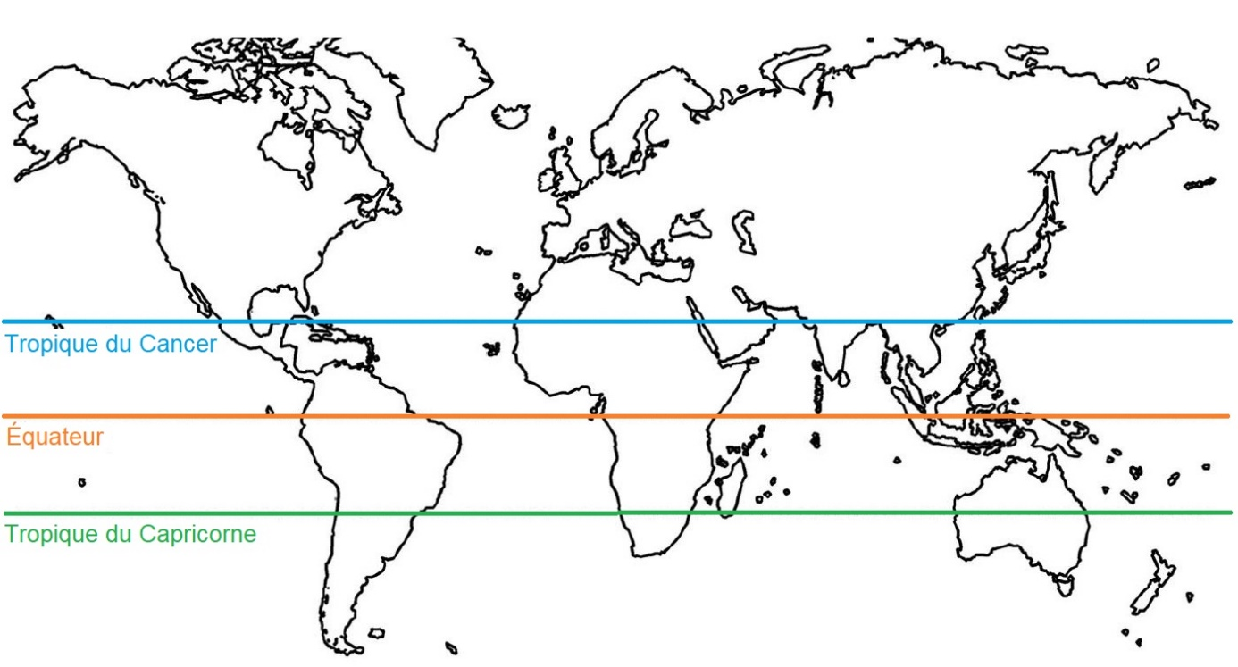
Indique comment sont réparties les différentes couleurs de peau.

Au nord du Tropique du Cancer
☐ Peau noire
☐ Peau mate
☐ Peau claire
☐ Peau laiteuse
Entre le Tropique du Cancer et le Tropique du Capricorne (Rappelle-toi, l’Équateur se situe entre les deux Tropiques.)
☐ Peau noire
☐ Peau mate
☐ Peau claire
☐ Peau laiteuse
Au sud du Tropique du Capricorne
☐ Peau noire
☐ Peau mate
☐ Peau claire
☐ Peau laiteuse

